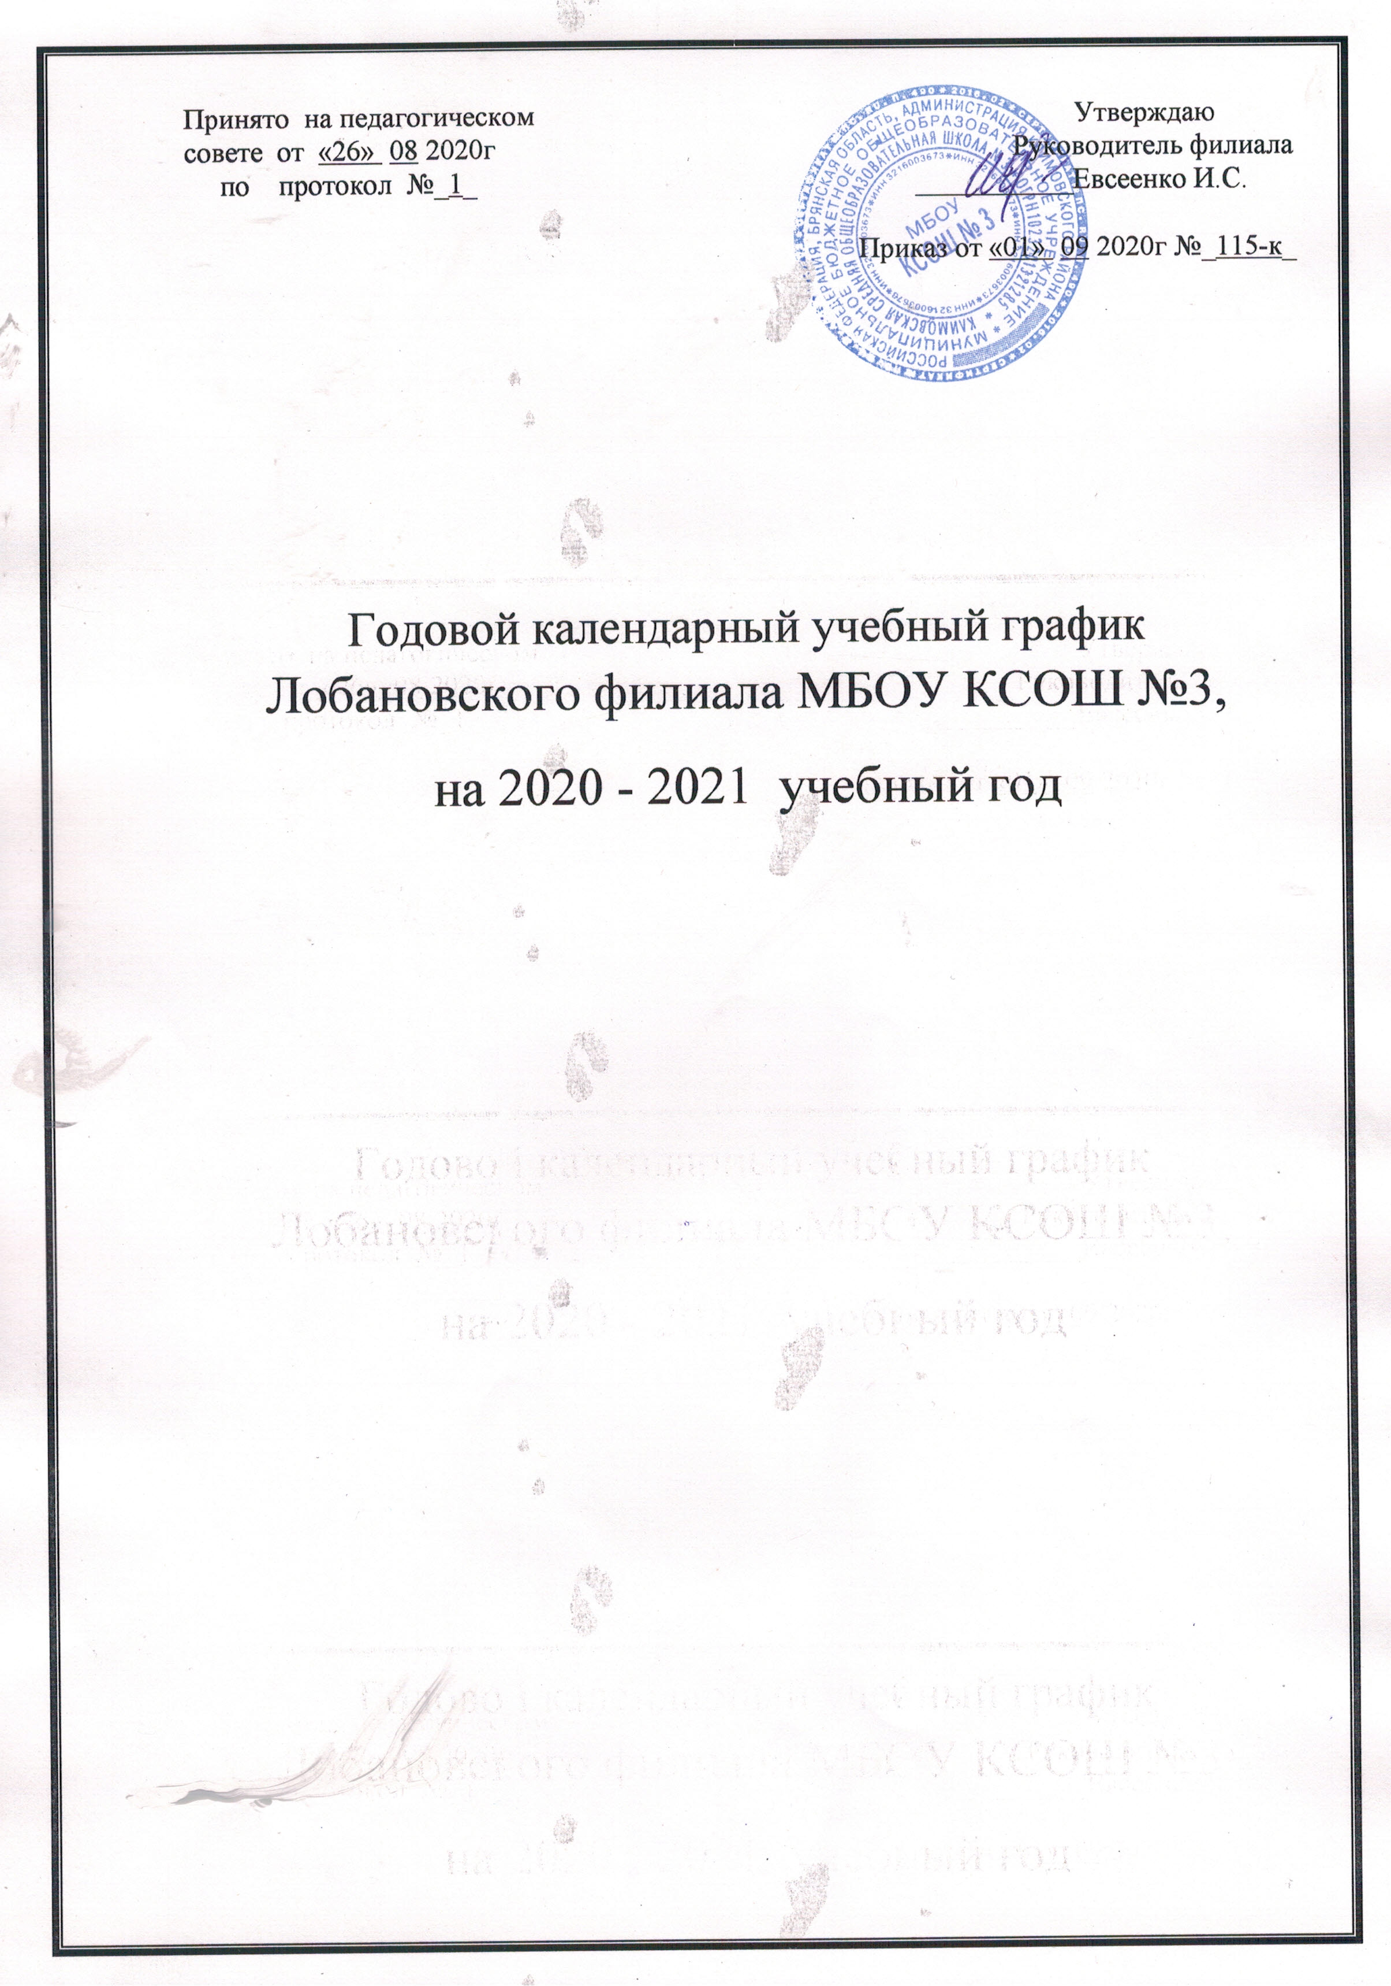
Годовой календарный учебный график является локальным нормативным документом, регламентирующим общие требования к организации образовательного процесса в текущем учебном году в Лобановском филиале МБОУ КСОШ №3.

Годовой календарный учебный график разработан в соответствии с:

- СанПиН 2.4.1.3049-13 «Санитарно-эпидемиологические требования к устройству, содержанию, и организации режима работы дошкольных образовательных организаций»;
- Приказом Минобрнауки РФ от 17 октября 2013г. № 1155 «Об утверждении федерального государственного образовательного стандарта дошкольного образования»;
- Уставом ОУ;

Содержание годового календарного учебного графика:
- режим работы филиала;
- продолжительность учебного года;
- количество недель в учебном году;
- сроки проведения каникул, их начало и окончание;
- праздничные дни;
- работа филиала в летний период

Годовой календарный учебный график
на 2020 – 2021 учебный год
 | Cодержание |  | Наименование возрастных групп
 |  |  | младшая подгруппа  (3 – 4 года) | средняя  подгруппа  (4 – 5 лет) |  |  | старшая  подгруппа  ( 5 – 6;7 лет)
1 | Количество возрастных групп |  | 1
1 |  |  | 1 разновозрастная группа
2 | Начало учебного года |  | 01.09.2020 г
3 | Окончание учебного года |  | 31.05.2021 г
4 | Продолжительность учебной недели |  | 5 дней (понедельник – пятница)
5 | Продолжительность учебного года |  | 39 недель
6 | Летний оздоровительный период |  | с 15.08.20 по 31.08.2020  (с 1 июня по 14 августа филиал не работает)
7 | Режим работы филиала в учебном году |  | 7.30 – 18.00
8 | Режим работы филиала в летний оздоровительный период |  | 8.30 – 18.00
9 | График каникул |  | Зимние каникулы – 01.01.2021 - 08.01.2021  Летние каникулы – 01.06.2020 – 15.08.2021
10 | Анализ заболеваемости детей |  | Ежемесячно, до 7 числа текущего месяца
11 | Праздничные (выходные) дни |  | 17 сентября – День освобождения Брянщины  от немецко - фашистских захватчиков  4 ноября – День народного единства  01.01.2020 – 08.01.2020 – новогодние каникулы  23 февраля – День защитника Отечества  8 марта – Международный женский день  1-2 мая – Праздник весны и труда  9 мая – День Победы  12 июня – День России
12 |  |  | Младшая группа  (3 – 4 года) |  | Средняя группа  ( 4 – 5 лет) |  |  | Старшая группа  (5 – 6, 7 лет)
12 | Праздничные мероприятия и развлечения совместно с родителями как участниками образовательного процесса. | Сентябрь |  |  |  |  |  |  | День знаний
12 |  | Сентябрь | Концерт ко Дню Дошкольного работника
12 |  | Октябрь | Осенние посиделки
12 |  | Ноябрь | Дни именинников
12 |  | Ноябрь | Кукольный театр  День матери
12 |  | Декабрь | Новогодний утренник  Акция «Покормите птиц зимой»  подведение итогов акции
12 |  | Январь | Колядки (игровые забавы в группах и на улице)
12 |  | Февраль | Концерт ко Дню Защитников Отечества.  Спортивные праздники, посвященные Дню Защитника Отечества
12 |  | Март | - Праздники, посвященные Международному Женскому Дню  - Масленица (игры и забавы на улице)
12 |  | Апрель | «Весенние забавы» |  |  | Юморина к 1 апреля
12 |  | Май | Праздник, посвященный  Дню Победы 9 мая
12 |  | Май |  |  |  |  |  |  |  | Праздник «До свиданья, детский сад»
12 |  | Май | Праздник, посвященный Дню защиты детей

